**MEMORIA DESCRIPTIVA**

**DE SANEAMIENTO**

**OBRA: “RECONSTRUCCIÓN DE PISTAS DE LA CALLE JORGE HERRERA ENTRE LA CALLE MAYOR NOVOA Y 24 DE JULIO, CALLE MAYOR NOVOA ENTRE LA CALLE BOLÍVAR Y FRANCISCO NAVARRETE; DEL CERCADO DE TUMBES - DISTRITO TUMBES - PROVINCIA TUMBES Y REGIÓN DE TUMBES”**

Ubicación: Región : Tumbes

Provincia : Tumbes.

Distrito : Tumbes.

Lugar : Cercado de Tumbes.

Fecha : Abril del 2,022.

**1.00 ANTECEDENTES**

El presente expediente técnico comprende la rehabilitación de las Calles Jorge Herrera y Mayor Novoa. La vía de acceso presenta deficientes condiciones de transitabilidad vehicular que afecta directamente a la población del sector del distrito de tumbes además que las redes existentes ya cumplieron su vida útil por lo cual se recomienda su cambio, ya que al no ser cambiadas no se podrían mejorar sus vías dichas vías, además de presentar un pavimento rígido completamente deteriorado con huecos, desniveles pronunciados, las cuales carecen de sistema de evacuación de aguas pluviales.

2.00 CARACTERÍSTICAS GENERALES.

UBICACIÓN Y ÁREA DE INFLUENCIA DEL PROYECTO.

El área de influencia del proyecto, se encuentra ubicado en el distrito de Tumbes e incluye todos los sectores del **Cercado de Tumbes**, los cuales se encuentran dentro del área de concesión de la EPS OTASS.

Región : Tumbes

Departamento : Tumbes

Provincia : Tumbes

Distrito : Tumbes

Localidad : Cercado de Tumbes

Región Geográfica : Costa

Altitud : 5.00 m.s.n.m.

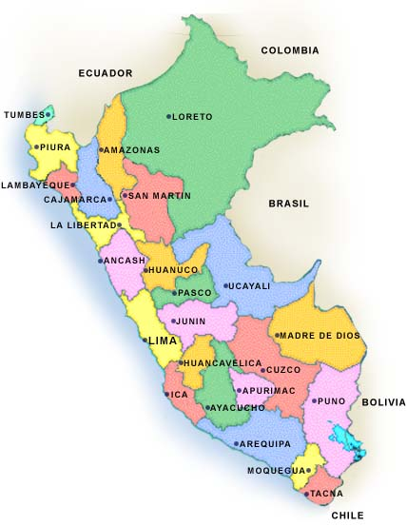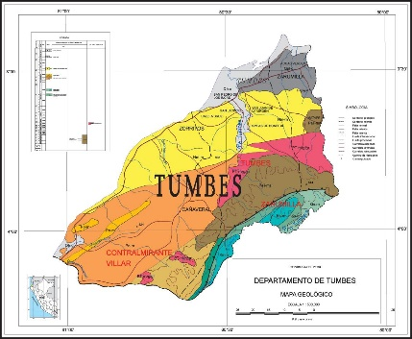

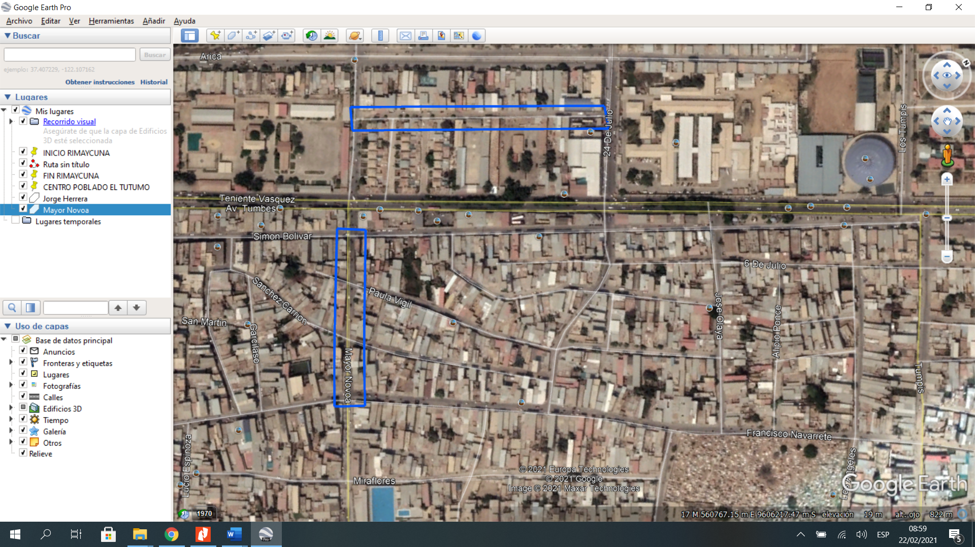

**Cercado de Tumbes**

**Jorge Herrera**

**Mayor Novoa**

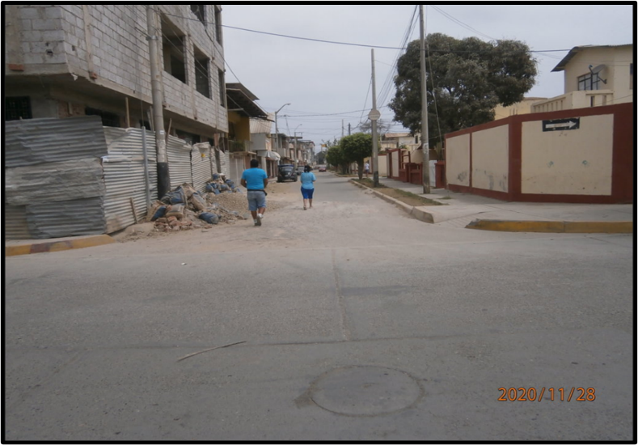Ubicación del área de influencia del proyecto.

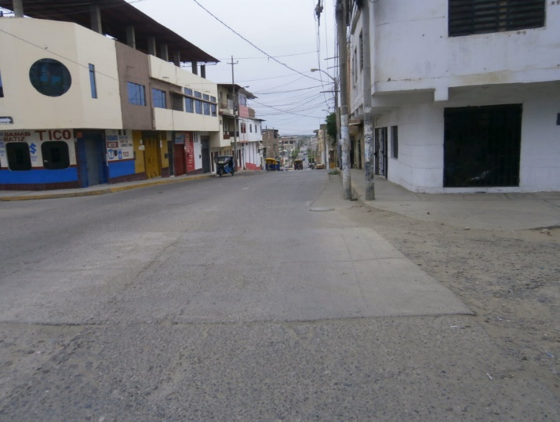

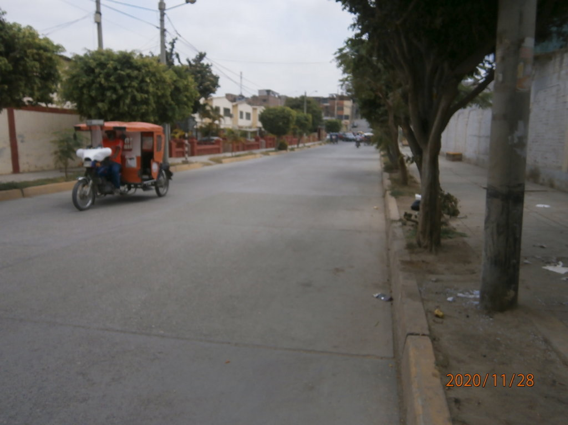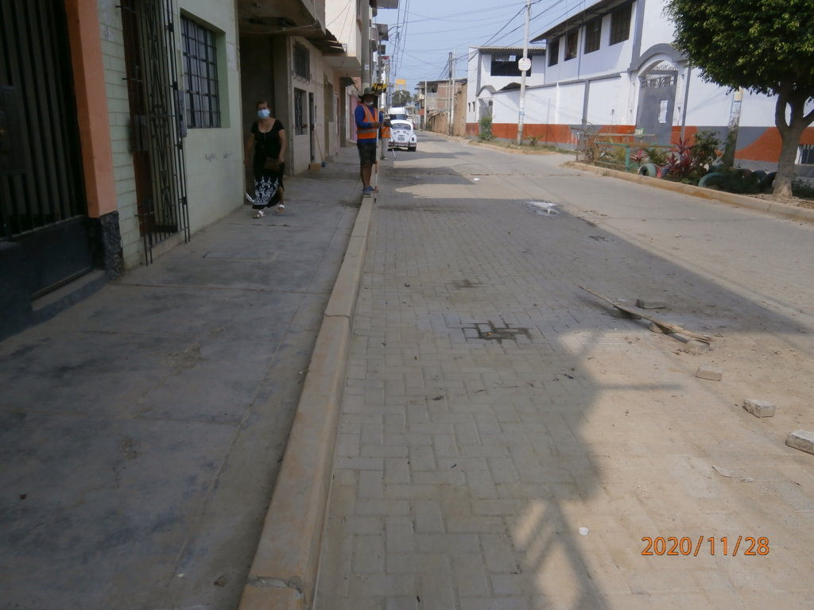

**CALLE JORGE HERRERA** **CALLE MAYOR NOVOA**

Vista de las calles a intervenir

**3.00 DESCRIPCIÓN TÉCNICA DEL PROYECTO**

El proyecto planteado en el Cercado de Tumbes del Distrito de Tumbes, consta del (Remplazo de redes de agua potable y Alcantarillado en las calles Jorge Herrera y Mayor Novoa).

**Para las redes de agua potable**, se ha propuesto el remplazo de las redes con los mismos diámetros existentes, con sus respectivos accesorios, el material de las tuberías serán de PVC que cumpla con la Norma NTP ISO 1452:2011. Se asegurarán la ejecución de los empalmes a las redes existentes, con el fin de evitar las descomposiciones en el sistema existente de agua potable. Además, se consideran la reposición de todos los accesorios que actualmente existen como son: (Válvulas, etc.), los cuales tendrán que cumplir con las Normas técnicas descritas en las especificaciones técnicas.

Se procederá al cambio de las conexiones domiciliarias de agua potable, de acuerdo con el número de lotes que contempla el proyecto. Cuyos materiales para su empleo deberán cumplir con las normas especificadas en las especificaciones técnicas.

**Para las redes de alcantarillado:** se propone el cambio de las redes existentes, cámaras de inspección, accesorios, conexiones domiciliarias. Las tuberías serán de PVC UF NTP ISO 4435:2005 (revisada el 2019) SN4 DN 200 - 250 mm, Las cámaras de inspecciones serán de concreto armado los cuales contarán con una tapa de acceso de 0,60 m de diámetro. Cabe precisar que para el diseño de las redes de alcantarillado se ha tomado como base la Normas OS. 070 REDES AGUAS RESIDUALES.

**4.00 METAS CONSIDERADO EN EL PROYECTO EL SUB. PRESUPUESTO 02 (REDES DE AGUA Y ALCANTARILLADO)**

El Proyecto consiste en la Ejecución de los Trabajos de:

|  |  |  |  |
| --- | --- | --- | --- |
| **RESUMEN DE METRADOS** | | | |
|  |  |  |  |
| Obra | **“REHABILITACION DE PISTAS Y VEREDAS DE LAS CALLES DEL CERCADO DE TUMBES, DISTRITO TUMBES, PROVINCIA TUMBES Y REGION DE TUMBES”** | | |
| Entidad | : Gobierno Regional de Tumbes |  |  |
| Lugar | : Departamento: Tumbes Provincia: Tumbes Distrito: Tumbes - CERCADO DE TUMBES |  |  |
| Subpresupuesto | CAMBIO DE REDES DE AGUA POTABLE Y REDES DE ALCANTARILLADO | fecha | **Ene-22** |
|  |  |  |  |
| **ITEM** | **DESCRIPCION** | **UNIDAD** | **METRADO** |
|  |
| **2.00** | **REDES DE AGUA Y ALCANTARILLADO** |  |  |  |
| **2.01** | **TRABAJOS PRELIMINARES** |  |  |  |
| 2.01.01 | Trazo y replanteo del proyecto, para líneas-redes | m | 1,127.33 |  |
| 2.01.02 | Cerco de malla HDP de 1 m altura para límite de seguridad de obra | m | 1,127.33 |  |
| 2.01.03 | Cono fibra vidrio fosforescente p/desvío de tránsito s/d (prov. durante obra) | und | 14.00 |  |
| 2.01.04 | Tranquera tipo tijera de 2,40 x 1,20 m para señal PELIGRO (prov. durante obra) | und | 7.00 |  |
| 2.01.05 | Puente de madera para pase peatonal sobre zanja s/d (prov. durante obra) | und | 5.00 |  |
| 2.01.06 | Puente de madera para pase vehicular sobre zanja s/d (prov. durante obra) | und | 2.00 |  |
| 2.01.07 | Suministro e instalación de tubería provisional de PVC-U UF NTP ISO 1452 PN7.5 DN 250mm (incl. Anillo +2% desperdicios), Para no interrumpir servicio de agua | Est | 1.00 |  |
| 2.01.08 | Colocación de Tubería de PVC-Ø4" SAL Provisional de Alcantarillado para continuidad del Servicio | Est | 1.00 |  |
| **2.02** | **RED DE AGUA POTABLE** |  |  |  |
| **2.02.01** | **MOVIMIENTO DE TIERRAS** |  |  |  |
| **2.02.01.01** | **EXCAVACION DE ZANJAS** |  |  |  |
| 2.02.01.01.01 | Excav. zanja(máq)p/tub t-saturado DN 90mm de 1,50 m prof. | m | 290.50 |  |
| 2.02.01.01.02 | Excav. zanja(máq)p/tub t-normal DN 160-315mm de 1,50 m prof. | m | 353.03 |  |
| **2.02.01.02** | **REFINE Y CONFORMACIÓN DE ZANJAS** |  |  |  |
| 2.02.01.02.01 | Refine y nivel de zanja t-saturado p/tub. DN 90mm para toda prof. | m | 290.50 |  |
| 2.02.01.02.02 | Refine y nivel de zanja t-normal p/tub. DN 160-315mm para toda prof. | m | 353.03 |  |
| 2.02.01.02.02 | Drenaje de zanjas c/bombeo p/deprimir napa freática | m | 290.50 |  |
| **2.02.01.03** | **ENTIBADO DE ZANJAS** |  |  |  |
| 2.02.01.03.01 | Entibado de zanja de 2.01 hasta 2.50 m | m | 290.50 |  |
| **2.02.01.04** | **CAMA DE APOYO Y PROTECCION PARA TUBERIAS** |  |  |  |
| 2.03.01.04.01 | Cama de over E=0.30 zanja p/tub DN 90mm | m | 290.50 |  |
| 2.03.01.04.02 | Capa de hormigon E=0.20 zanja p/tub DN 90mm | m | 290.50 |  |
| 2.03.01.04.03 | Cama de arena E=0.10m. zanja p/tub DN 90-315mm | m | 643.53 |  |
| 2.03.01.04.04 | Cama de arena E=0.20 sct p/tubería DN 90-315mm | m | 643.53 |  |
| **2.02.01.05** | **RELLENO, APISONADO Y COMPACTACION ZANJAS** |  |  |  |
| 2.02.01.05.01 | Relleno c/material de prestamo DN 90-315mm. 1,50 m prof. | m | 643.53 |  |
| **2.02.01.06** | **ACARREO Y ELIMINACION MATERIAL EXCEDENTE** |  |  |  |
| 2.02.01.06.01 | Acarreo interno, material procededente de las excavaciones en zona aledaña | m3 | 919.87 |  |
| 2.02.01.06.02 | Eliminación de material excedente d. prom 5 km de la obra | m3 | 919.87 |  |
| **2.02.02** | **SUMINISTRO E INSTALACION DE TUBERIA** |  |  |  |
| 2.02.02.01 | Tubería de PVC-U UF NTP ISO 1452 PN 10 DN 90mm incl. anillo + 2% desperdicios | m | 290.50 |  |
| 2.02.02.02 | Tubería de PVC-U UF NTP ISO 1452 PN 10 DN 160mm incl. anillo + 2% desperdicios | m | 178.11 |  |
| 2.02.02.03 | Tubería de PVC-U UF NTP ISO 1452 PN 10 DN 315mm incl. anillo + 2% desperdicios | m | 174.92 |  |
| 2.02.02.04 | Instalación de tubería PVC p/agua potab. DN 90mm NTP 1452 | m | 290.50 |  |
| 2.02.02.05 | Instalación de tubería PVC p/agua potab. DN 160mm NTP 1452 | m | 178.11 |  |
| 2.02.02.06 | Instalación de tubería PVC p/agua potab. DN 315mm NTP 1452 | m | 174.92 |  |
| **2.02.03** | **PRUEBAS HIDRAULICAS** |  |  |  |
| 2.02.03.01 | Prueba hidráulica y desinfección de tubería agua potab. DN 90mm NTP ISO 1452 PN 10 | m | 290.50 |  |
| 2.02.03.02 | Prueba hidráulica y desinfección de tubería agua potab. DN 160mm NTP ISO 1452 PN 10 | m | 178.11 |  |
| 2.02.03.03 | Prueba hidráulica y desinfección de tubería agua potab. DN 315mm NTP ISO 1452 PN 10 | m | 174.92 |  |
| **2.02.04** | **SUMINISTRO E INSTALACION DE ACCESORIOS** |  |  |  |
| 2.02.04.01 | TEE REDUC. de PVC - U unión flexible NTP ISO 1452 PN 10 - DN 90x75mm | und | 2.00 |  |
| 2.02.04.02 | TEE REDUC. de PVC - U unión flexible NTP ISO 1452 PN 10 - DN 160x75mm | und | 1.00 |  |
| 2.02.04.03 | TEE REDUC. de PVC - U unión flexible NTP ISO 1452 PN 10 - DN 160x110mm | und | 1.00 |  |
| 2.02.04.04 | TEE REDUC. de PVC - U unión flexible NTP ISO 1452 PN 10 - DN 315x160mm | und | 2.00 |  |
| 2.02.04.05 | Codo de PVC-U unión flexible NTP ISO 1452 PN 10 de 90° DN 160mm | und | 1.00 |  |
| 2.02.04.06 | Codo de PVC-U unión flexible NTP ISO 1452 PN 10 de 11.25° DN 315mm | und | 3.00 |  |
| 2.02.04.07 | Instalación de accesorios de PVC-U UF - DN 90 - 315mm | und | 10.00 |  |
| 2.02.04.08 | Concreto f'c=140 kg/cm2 para anclajes de accesorios DN 90 - 315mm. | und | 10.00 |  |
| **2.02.05** | **SUMINISTRO E INSTALACION DE VALVULAS** |  |  |  |
| 2.02.05.01 | Válvula cpta.CC, ho.dúctil cierre elást. vástago acero inoxidable DN 90mm | und | 2.00 |  |
| 2.02.05.02 | Válvula cpta.CC, ho.dúctil cierre elást. vástago acero inoxidable DN 160mm | und | 2.00 |  |
| 2.02.05.03 | Válvula cpta.CC, ho.dúctil cierre elást. vástago acero inoxidable DN 315mm | und | 1.00 |  |
| 2.02.05.04 | Instalación de válvula compuerta DN 90 mm incl. Registro | und | 2.00 |  |
| 2.02.05.05 | Instalación de válvula compuerta DN 160 mm incl. Registro | und | 2.00 |  |
| 2.02.05.06 | Instalación de válvula compuerta DN 315 mm incl. Registro | und | 1.00 |  |
| **2.02.06** | **CONEXIONES DOMICILIARIAS DE AGUA** |  |  |  |
| 2.02.06.01 | Conexiones domiciliarias para agua potable tub. HDP DN 15 - 90mm. | und | 37.00 |  |
| 2.02.06.02 | Conexiones domiciliarias para agua potable tub. HDP DN 15 - 160mm. | und | 21.00 |  |
| **2.02.07** | **RETIRO Y REPOSICION DE CONEXIÓN DOMICILIARIA DE AGUA POTABLE** |  |  |  |
| 2.02.07.01 | Corte de vereda p/conexión domiciliaria | m2 | 69.60 |  |
| 2.02.07.02 | Demolición de vereda p/conexión domiciliaria | m2 | 69.60 |  |
| 2.02.07.03 | Retiro de caja domiciliaria existente (tapa, cuerpo y basae) | und | 58.00 |  |
| 2.02.07.04 | Concreto f'c 175 kg/cm2 para veredas e=10cm. (Cemento MS) | m2 | 69.60 |  |
| **2.02.08** | **EMPALMES A RED EXISTENTES Y OTROS** |  |  |  |
| 2.02.08.01 | Empalme c/ inserción de tubería a lineas de agua potable DN 75mm | und | 3.00 |  |
| 2.02.08.02 | Empalme c/ inserción de tubería a lineas de agua potable DN 90mm | und | 1.00 |  |
| 2.02.08.03 | Empalme c/ inserción de tubería a lineas de agua potable DN 110mm | und | 1.00 |  |
| 2.02.08.04 | Empalme c/ inserción de tubería a lineas de agua potable DN 160mm | und | 1.00 |  |
| 2.02.08.05 | Empalme c/ inserción de tubería a lineas de agua potable DN 315mm | und | 2.00 |  |
| **2.03** | **RED DE ALCANTARILLADO** |  |  |  |
| **2.03.01** | **MOVIMIENTO DE TIERRAS** |  |  |  |
| **2.03.01.01** | **EXCAVACION DE ZANJAS** |  |  |  |
| 2.03.01.01.01 | Excavaciones en terreno natural con maquina p/Buzón | m3 | 63.84 |  |
| 2.03.01.01.02 | Excav. zanja(máq)p/tub DN 200-250mm de 2,01 m a 2,50 m prof. | m | 144.67 |  |
| 2.03.01.01.03 | Excav. zanja(máq)p/tub DN 200-250mm de 2,51 m a 3,00 m prof. | m | 208.57 |  |
| 2.03.01.01.04 | Excav. zanja(máq)p/tub DN 200-250mm de 3,01 m a 3,50 m prof. | m | 54.82 |  |
| 2.03.01.01.05 | Excav. zanja(máq)p/tub DN 200-250mm de 3,51 m a 4.00 m prof. | m | 70.00 |  |
| 2.03.01.01.06 | Excav. zanja(máq)p/tub DN 200-250mm de 4.01 m a 4.50 m prof. | m | 5.74 |  |
| **2.03.01.02** | **REFINE Y CONFORMACIÓN DE ZANJAS** |  |  |  |
| 2.03.01.02.01 | Refine y nivel de zanja p/tub. DN 200 - 250mm para toda prof. | m | 483.80 |  |
| 2.03.01.02.02 | Drenaje de zanjas c/bombeo p/deprimir napa freática | m | 289.66 |  |
| **2.03.01.03** | **ENTIBADO DE ZANJAS** |  |  |  |
| 2.03.01.03.01 | Entibado de zanja de 2.01 hasta 2.50 m | m | 144.67 |  |
| 2.03.01.03.02 | Entibado de zanja de 2.51 hasta 3.00 m | m | 208.57 |  |
| 2.03.01.03.03 | Entibado de zanja de 3.01 hasta 3.50 m | m | 54.82 |  |
| 2.03.01.03.04 | Entibado de zanja de 3.51 hasta 4.00 m | m | 70.00 |  |
| 2.03.01.03.05 | Entibado de zanja de 4.01 hasta 4.50 m | m | 5.74 |  |
| **2.03.01.04** | **CAMA DE APOYO Y PROTECCION PARA TUBERIAS** |  |  |  |
| 2.03.01.04.01 | Cama de over E=0.30 p/col.secundario DN 200-250mm | m | 289.66 |  |
| 2.03.01.04.02 | Capa de hormigon E=0.20 p/col.secundario DN 200-250mm | m | 289.66 |  |
| 2.03.01.04.03 | Cama de arena E=0.10m. zanja p/tub DN 200-250mm | m | 483.80 |  |
| 2.03.01.04.04 | Cama de arena E=0.30m sct p/tubería DN 200-250mm | m | 483.80 |  |
| **2.03.01.05** | **RELLENO, APISONADO Y COMPACTACION ZANJAS** |  |  |  |
| 2.03.01.05.01 | Relleno c/material de prestamo DN 200-250mm de 2,01 m a 2,50 m prof. | m | 144.67 |  |
| 2.03.01.05.02 | Relleno c/material de prestamo DN 200-250mm de 2,51 m a 3,00 m prof. | m | 208.57 |  |
| 2.03.01.05.03 | Relleno c/material de prestamo DN 200-250mm de 3,01 m a 3,50 m prof. | m | 54.82 |  |
| 2.03.01.05.04 | Relleno c/material de prestamo DN 200-250mm de 3,51 m a 4.00 m prof. | m | 70.00 |  |
| 2.03.01.05.05 | Relleno c/material de prestamo DN 200-250mm de 4.01 m a 4.50 m prof. | m | 5.74 |  |
| **2.03.01.06** | **ACARREO Y ELIMINACION MATERIAL EXCEDENTE** |  |  |  |
| 2.03.01.06.01 | Acarreo interno, material procededente de las excavaciones en zona aledaña | m3 | 1,894.52 |  |
| 2.03.01.06.02 | Eliminación de material excedente d. prom 5 km de la obra | m3 | 1,894.52 |  |
| **2.03.02** | **SUMINISTRO E INSTALACION DE TUBERIA** |  |  |  |
| 2.03.02.01 | Tubería PVC-U SC NTP ISO 4435 SN4 DN 200mm incl. anillo + 2% desperdicios | m | 289.66 |  |
| 2.03.02.02 | Tubería PVC-U SC NTP ISO 4435 SN4 DN 250mm incl. anillo + 2% desperdicios | m | 194.13 |  |
| 2.03.02.03 | Instalación de tubería de PVC p/desagüe DN 200mm | m | 289.66 |  |
| 2.03.02.04 | Instalación de tubería de PVC p/desagüe DN 250mm | m | 194.13 |  |
| **2.03.03** | **PRUEBAS HIDRAULICAS** |  |  |  |
| 2.03.03.01 | Prueba hidráulica de tubería p/desagüe pvc-uf ntp iso 4435 SN 4 DN 200 mm | m | 289.66 |  |
| 2.03.03.02 | Prueba hidráulica de tubería p/desagüe pvc-uf ntp iso 4435 SN 4 DN 250 mm | m | 194.13 |  |
| **2.03.04** | **CAMARAS DE INSPECCION (BUZONES)** |  |  |  |
| 2.03.04.01 | Buzón tipo I Di=1.2m. hasta 1,50 m prof.(encof.exter.e inter) | und | 1.00 |  |
| 2.03.04.02 | Buzón tipo I Di=1.2m. hasta 2,00 m prof.(encof.exter.e inter) | und | 4.00 |  |
| 2.03.04.03 | Buzón tipo I Di=1.2m. hasta 2,50 m prof.(encof.exter.e inter) | und | 1.00 |  |
| 2.03.04.04 | Buzón tipo I Di=1.2m. hasta 3,00 m prof.(encof.exter.e inter) | und | 1.00 |  |
| 2.03.04.05 | Buzón tipo I Di=1.2m. hasta 4,50 m prof.(encof.exter.e inter) | und | 2.00 |  |
| **2.03.05** | **DADOS DE ANCLAJE** |  |  |  |
| 2.03.05.01 | Concreto f'c 140 kg/cm2 para anclajes y/o dados (Cemento MS) | m3 | 3.75 |  |
| **2.03.06** | **CONEXIONES DOMICILIARIAS DE DESAGUE** |  |  |  |
| 2.03.06.01 | Conexiones domiciliarias para desagüe DN 200x160mm | und | 39.00 |  |
| 2.03.06.02 | Conexiones domiciliarias para desagüe DN 250x160mm | und | 21.00 |  |
| **2.03.07** | **RETIRO Y REPOSICION DE CONEXIÓN DOMICILIARIA DE ALCANTARILLADO** |  |  |  |
| 2.03.07.01 | Corte de vereda p/conexión domiciliaria | m2 | 72.00 |  |
| 2.03.07.02 | Demolición de vereda p/conexión domiciliaria | m2 | 72.00 |  |
| 2.03.07.03 | Retiro de caja domiciliaria existente (tapa, cuerpo y basae) | und | 60.00 |  |
| 2.03.07.04 | Concreto f'c 175 kg/cm2 para veredas e=10cm. (Cemento MS) | m2 | 72.00 |  |
| **2.03.08** | **EMPALMES A BUZON DE SERVICIO Y OTROS** |  |  |  |
| 2.03.08.01 | Empalmes de tuberías DN 200/250mm a buzón existente en servicio | und | 10.00 |  |
| 2.03.08.02 | Demolición de Buzones existentes | und | 11.00 |  |

5.00 CUADRO RESUMEN DE PRESUPUESTO.

CUADRO: Costo de inversión del sub presupuesto 02 (REDES DE AGUA Y ALCANTARILLADO)



MONTO DE INVERSIÓN REFERENCIAL DEL SUB PRESUPUESTO 02 (REDES DE AGUA Y ALCANTARILLADO).

El monto de inversión para la ejecución de la obra, asciende la suma de **S/.** **1,135,662.55** (SON: UN MILLÓN CIENTO TREINTA Y CINCO MIL SEISCIENTOS SESENTA Y DOS CON 55/SOLES).Incluido impuesto 18.00% mas 10.00% de gastos generales y 5.00% de utilidad, los precios referidos al mes de abril 2022.

6.00 SISTEMA DE CONTRATACIÓN DE OBRA:

El Sistema de contratación será A PRECIOS UNITARIOS.

7.00 PLAZO DE EJECUCIÓN:

Será de (120) Ciento Veinte días Calendarios, se entiende sin deducciones por días festivos, feriados comenzando a regir dicho plazo de acuerdo con lo estipulado en el Reglamento de la ley de Contratación del Estado.